模块设计

功能设计说明

普通用户-资产领用模块
资产领用模块是普通用户在使用本软件时会接触到的功能模块。用户可以经由本模块登录个人的账户，查看可以领用的资产，发起资产领用申请并填写申请理由，查看领用单审批状态、历史记录，以及领用资产的详细信息。

子模块1：浏览可用资产

功能描述
用户登陆后，在用户登录后的默认页面显示所有可领用的资产及资产的详细信息。

输入数据
模块不需要用户输入数据，但会自动获取用户之前的登录信息：存储于session和cookie中的一串token字符串，用于标识当前登录的用户。

输出数据
模块在查询数据库输出所有可以领用的资产及其信息，返回一个含有多个Property类（封装资产信息）的数组，并通过jsp页面显示给用户。

业务算法和流程
系统查询数据库中的资产信息并返回，将属性与request绑定后，将数据传入jsp页面与Tag类处理并最终显示。

数据设计
- 存储于session中的用户登录信息Token，为一个String类实体
- 查询传回的Property数组List<Property>，其中Property是资产信息的封装类
private Integer pId：资产ID，唯一标识符
private String pName：资产名
private String pBrand：资产商标
private String pModel：资产型号
private String pSpec：资产规格
private Date pTime：资产采购日期
private User user：资产当前用户
- Property类中含有的User类，封装用户信息
private Integer uId：用户ID，唯一标识符
private String uName：用户名
private String uPassword：用户密码
private String uEmail：用户邮箱
private Integer uStatus：用户状态

源程序文件说明
- UserController.java：
普通用户相关功能的控制类
- User.java/ Property.java：
信息封装类
- UserPropertyService.java与UserPropertyServiceImpl.java：
普通用户查看资产的功能接口与具体实现
- UPListTag.java：
SimpleTag处理类，用于将数据库读出的资产信息写入jsp页面。
- userViewProperties.jsp：
用户查看资产jsp页面

函数说明
- UserController.java：普通用户相关功能的控制类
public String viewProperties(Integer pageNo,Integer pageSz, HttpServletRequest request)：
查看可用资产，根据当前页码分页查询资产信息，并写入jsp页面返回。
private User getUser(HttpServletRequest request)：
辅助工具, 用于获取当前登录的用户
private int[] getPageInfo(int num, int pageNo, int pageSz)：
对分页查询进行限定

- User.java/ Property.java：信息封装类
get/setXXX：变量获取/设置函数，不重复赘述

- UserPropertyService.java与UserPropertyServiceImpl.java：普通用户查看资产的功能接口与具体实现
int getNumOfPage(Integer pageSz)：
根据一页的条目数，获取资产信息的页面数量
List<Property> findByPage(int pageNo, int pageSz)：
根据页号与条目数分页查询资产信息
Property findBypId(Integer pId)：
根据pId查找资产
int getNumOfUnused(Integer pageSz)：
根据条目数（页面大小）查找未使用的资产
List<Property> findUnusedByPage(int pageNo, int pageSz)：
根据页号与条目数分页查询未使用的资产信息

- UPListTag.java：UserProperty中列表的SimpleTag处理类，用于将数据库读出的资产信息写入jsp页面。
public void doTag()：
SimpleTag具体行为实现，拆封Properties的信息并写入jsp

子模块2：资产领用申请模块

设计图
本模块的处理过程如图所示：
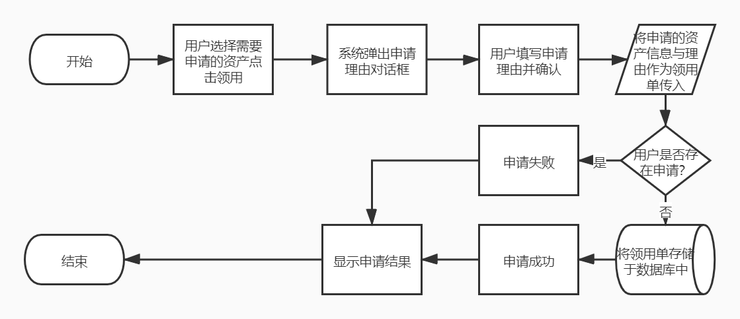
图2 资产领用申请流程图

功能描述
用户在可领用的资产页面选择需要领用的资产并填写申请理由，之后提交申请。

输入数据
- 模块需要两项输入数据：所申请的资产ID和申请理由。
- 申请的资产ID是Interger整型，用于确认所申请的资产。
- 申请理由是一串UTF-8编码字符串，用于记录申请理由。

输出数据
模块向后台输出一个封装申请信息的JsonApplication类实体，并在后端将其转换为Application类存入数据库。

业务算法和流程
用户挑选所需要申请的资产，点击申请按钮，系统弹出申请理由对话框，用户填写申请理由后确认。系统根据申请的资产ID与理由生成申请并传至后台，之后保存至数据库，最后返回申请的结果。

数据设计
- Property，资产信息的封装类
private Integer pId：资产ID，唯一标识符
private String pName：资产名
private String pBrand：资产商标
private String pModel：资产型号
private String pSpec：资产规格
private Date pTime：资产采购日期
private User user：资产当前用户
- User，用户信息的封装类
private Integer uId：用户ID，唯一标识符
private String uName：用户名
private String uPassword：用户密码
private String uEmail：用户邮箱
private Integer uStatus：用户状态
- Application，申请的资产ID和申请理由的封装类
private Integer aId：申请ID，唯一标识符
private Integer pId：申请的资产的ID
private String aReason：申请理由
- JsonApplication类，用于将申请信息从前端传往后端
private String info: 封装结果

源程序文件说明
- UserController.java：
普通用户相关功能的控制类
- User.java：
用户类，用作信息封装
- Property.java：
资产类，用作信息封装
- Application.java：
申请类，用作信息封装
- JsonApplication.java：
传递申请信息
- UserPropertyService.java与UserPropertyServiceImpl.java：
普通用户查看资产的功能接口与具体实现
- UserApplicationService.java与UserApplicationServiceImpl.java：
普通用户与资产交互的相关功能接口与具体实现
- userViewProperties.jsp：
用户查看与申请资产的jsp页面

函数说明
不再赘述出现过的函数
- UserController.java：
public JsonResponse applyProperty(Integer id, HttpServletRequest request)：
资产申请的功能实现，根据资产的状态以及登录用户是否已经在申请资产判断申请结果，成功则封装申请信息保存。最后返回申请结果。
public Application parse()：
将Json Application包装类转化为Application类的函数。

- UserApplicationService.java与UserApplicationServiceImpl.java：
boolean existsByUserAndProperty(User curUser, Property property)：
根据用户和资产判断用户是否已经存在一个申请
public boolean addApplication(Integer operation, User curUser, Application application)：
尝试添加申请存入数据库，并返回结果

子模块3：申请状态、历史记录与归还模块

设计图
本模块的处理过程如图所示：
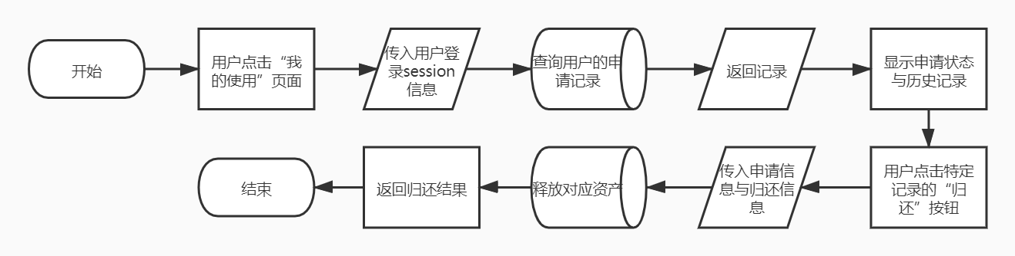
图3 申请状态、历史记录与归还流程图

功能描述
用户可以查看申请资产领用单的审批状态和自己发出的领用单的历史记录，并将已领用的资产归还。

输入数据
- 浏览历史纪录时，模块不需要用户输入数据，但会自动获取用户之前的登录信息：存储于session和cookie中的一串token字符串，用于标识当前登录的用户。
- 在归还资产时，模块还需要一项输入数据：申请的ID。
- 申请ID是Interger整型，用于确认所归还的资产对应的申请。

输出数据
- 浏览历史纪录时，模块查询数据库输出用户的所有申请记录，返回一个含有多个Application类（封装申请信息）的数组，并通过jsp页面显示给用户。
- 归还资产时，模块向后台传入申请的ID与归还的指令信息。

业务算法和流程
系统查询数据库中对应用户ID的申请信息并返回，将属性与request绑定后，将数据传入jsp页面与Tag类处理并最终显示。
用户挑选所需要归还的资产申请，点击归还按钮。系统将申请ID与归还指令传至后台，之后保存至数据库，释放资产，最后返回归还的结果。

数据设计
- Property，资产信息的封装类
private Integer pId：资产ID，唯一标识符
private String pName：资产名
private String pBrand：资产商标
private String pModel：资产型号
private String pSpec：资产规格
private Date pTime：资产采购日期
private User user：资产当前用户
- User，用户信息的封装类
private Integer uId：用户ID，唯一标识符
private String uName：用户名
private String uPassword：用户密码
private String uEmail：用户邮箱
private Integer uStatus：用户状态
- Application，申请的资产ID和申请理由的封装类
private Integer aId：申请ID，唯一标识符
private Integer pId：申请的资产的ID
private String aReason：申请理由

源程序文件说明
UserController.java：普通用户相关功能的控制类
User.java：用户类，用作信息封装
Property.java：资产类，用作信息封装
Application.java：申请单类，用作信息封装
UserPropertyService.java：普通用户查看资产的功能接口
UserPropertyServiceImpl.java：UserPropertyService接口的具体实现
UserApplicationService.java：普通用户与资产交互的相关功能接口
UserApplicationServiceImpl.java：UserApplicationService接口的具体实现

函数说明
不再赘述出现过的函数
- UserController.java：
public String viewUsed(@PathVariable Integer pageNo, @PathVariable Integer pageSz, HttpServletRequest request)：
查看申请资产的信息与历史记录的功能实现，根据每页条目数分页显示
public JsonResponse returnProperty(@PathVariable Integer id, HttpServletRequest request)：
归还资产的功能实现，根据传入的资产id与request中的用户信息尝试归还资产，并返回结果。

- userPropertyService.java：
int getNumOfPageByUser(int pageSz, User user)：
根据用户信息查询申请资产记录的页数

- userApplicationService.java：
List<Application> findByPageAndUser(Integer pageNo, Integer pageSz, String colName, User user)：
根据页码、页条目数与用户名查询申请记录
boolean returnProperty(int aId, int uId)：
尝试返还资产

